Projekt nr 1

1. Wybieramy projekt zgodnie z numerem dziennika.
2. Do każdego projektu dokładamy label w którym umieszczamy nazwisko i imię, a kolory ustawiamy wg tabeli.

|  |  |  |  |
| --- | --- | --- | --- |
| kolory | NRD dla Koloru tła | NRD dla Koloru Trzcionki | NRD dla Koloru obramowania |
| Barwy podstawowe RGB HTML | 15 | 16 | 17 |
| 16 | 17 | 18 |
| 17 | 18 | 19 |
| 18 | 19 | 20 |
| 19 | 20 | 21 |
| 20 | 21 | 22 |
| 21 | 22 | 23 |
| 22 | 23 | 24 |
| 23 | 24 | 25 |
| 24 | 25 | 26 |
| 25 | 26 | 27 |
| 26 | 27 | 28 |
| 27 | 28 | 29 |
| 28 | 29 | 30 |
| 29 | 30 | 15 |
| 30 | 15 | 16 |
|  |  |  |  |

1. Jako pracę wysyłamy na emaila
   1. Temat: 3p AM Kowalski Jan projekt nr 1
   2. zrzut ekranu z uruchomionej aplikacji - w treści emaila
   3. Kod źródłowy *.xaml zawierający zdefiniowane kontrolki – w postaci tekstu, jako treść e-maila

+14

1. Zadanie

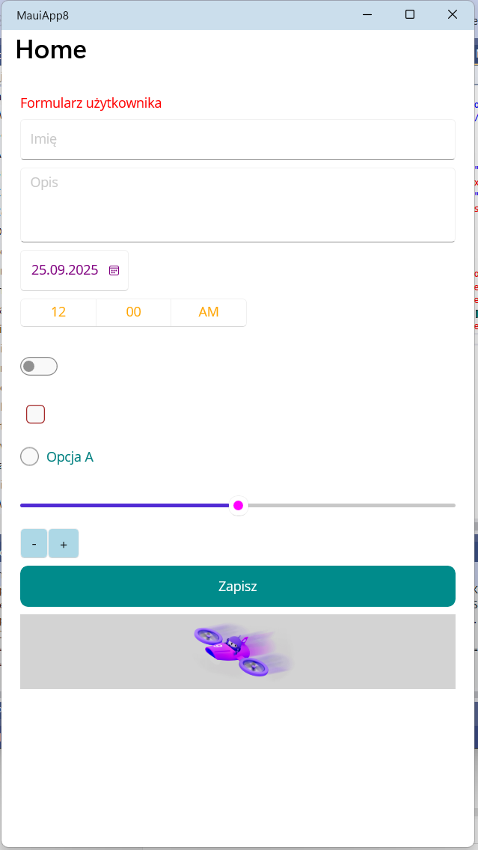

1. Zadanie

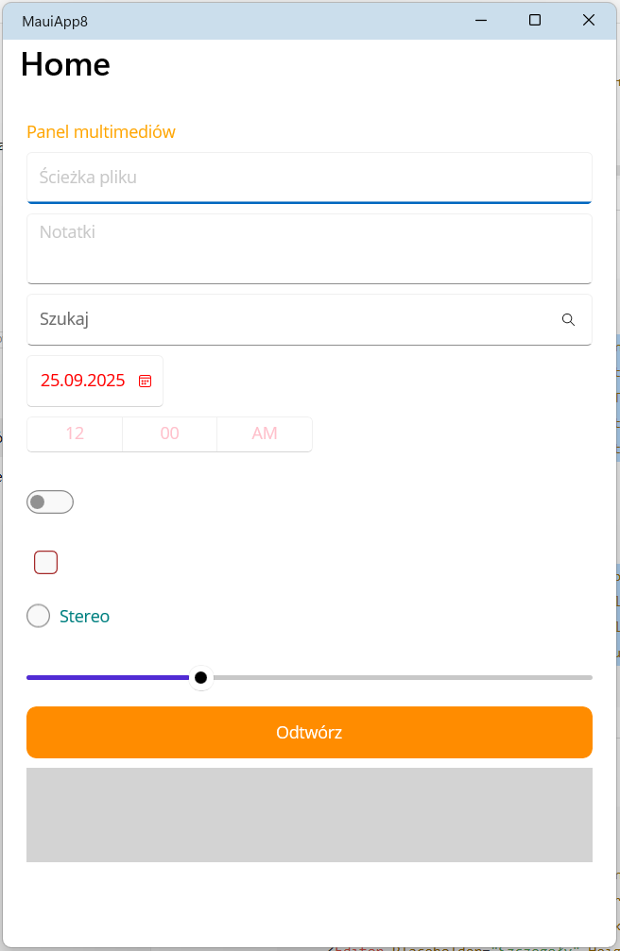

1. Zadanie

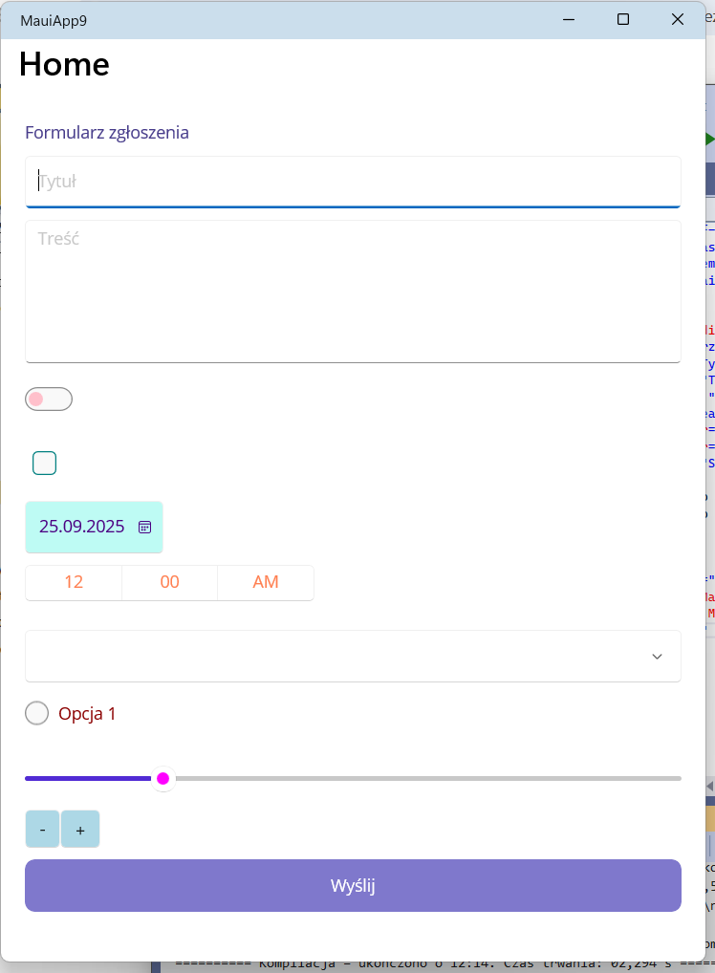

1. Zadanie

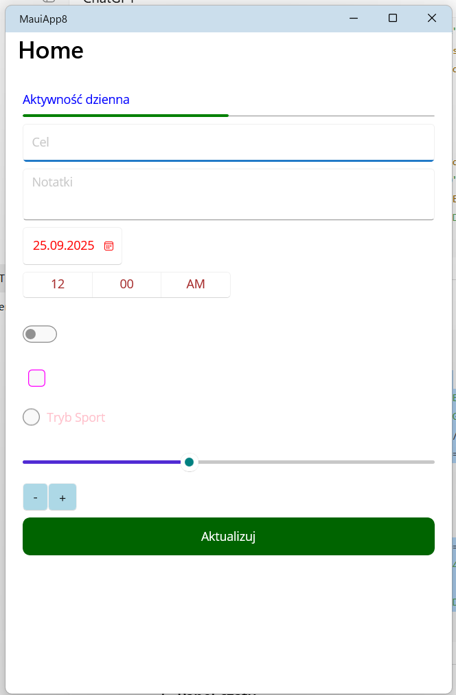

1. Zadanie

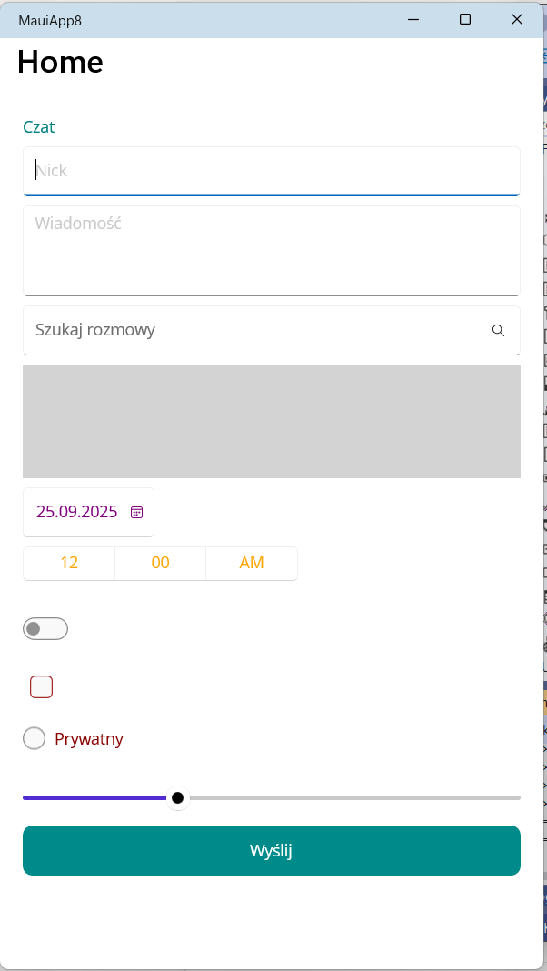

1. Zadanie

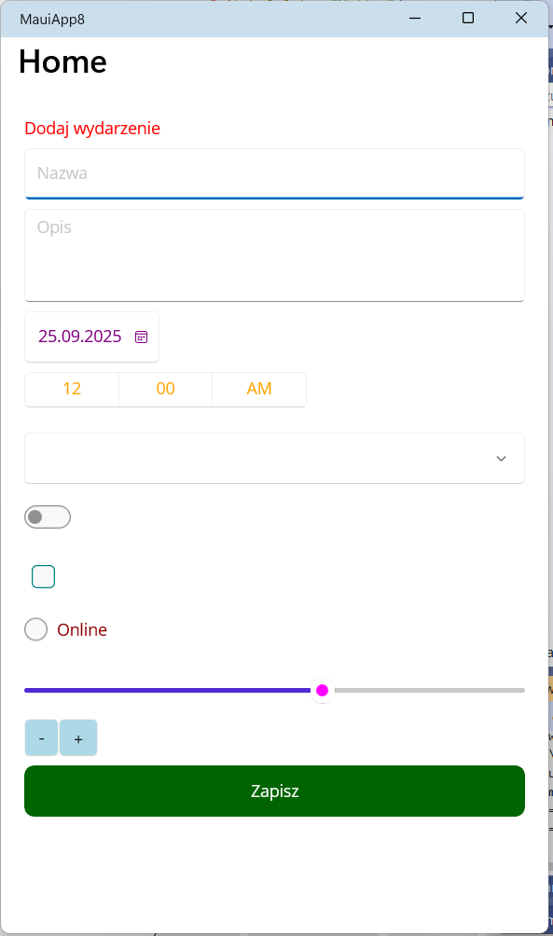

1. Zadanie (1)

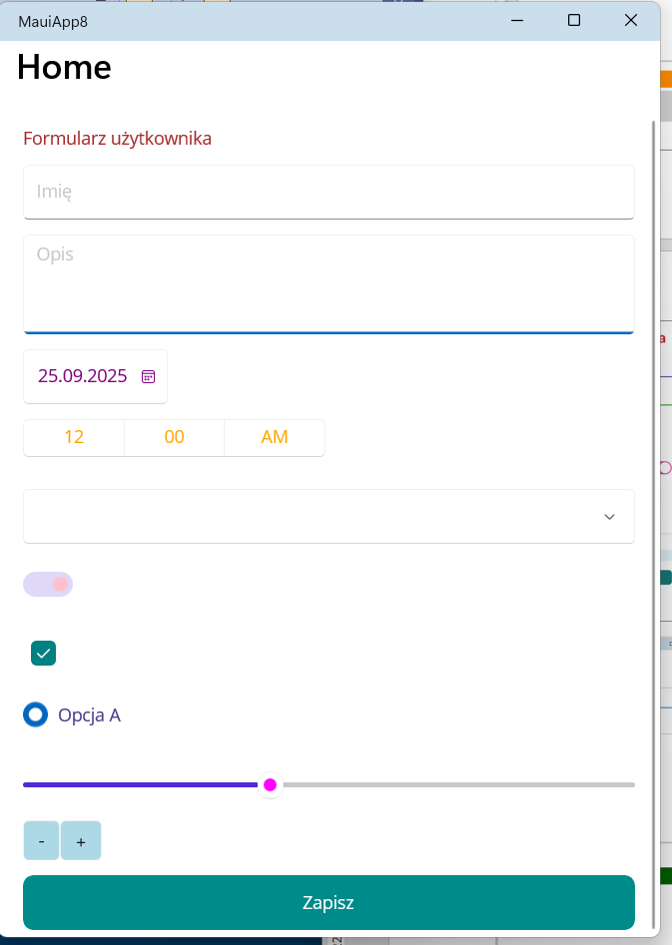

1. Zadanie

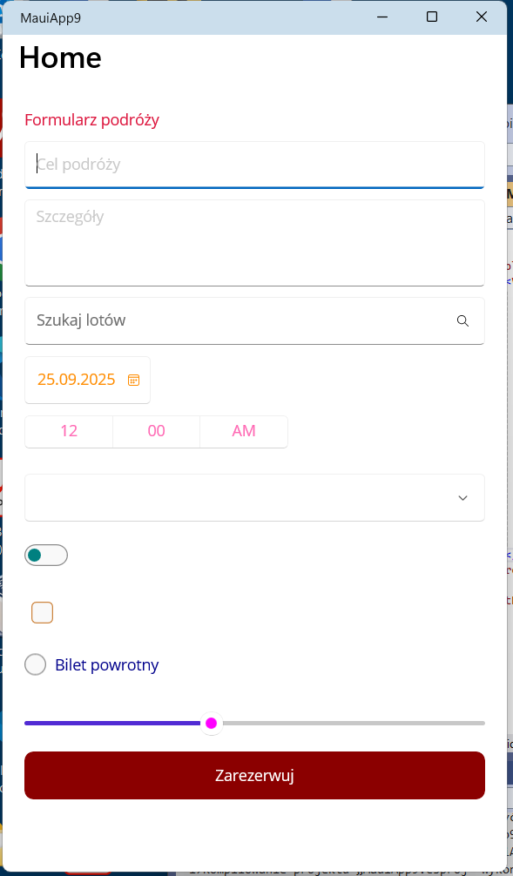

1. Zadanie

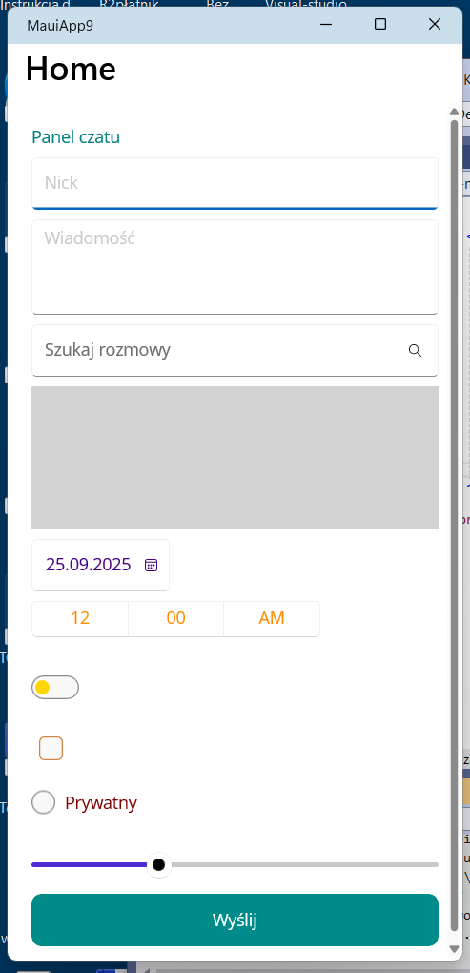

1. Zadanie

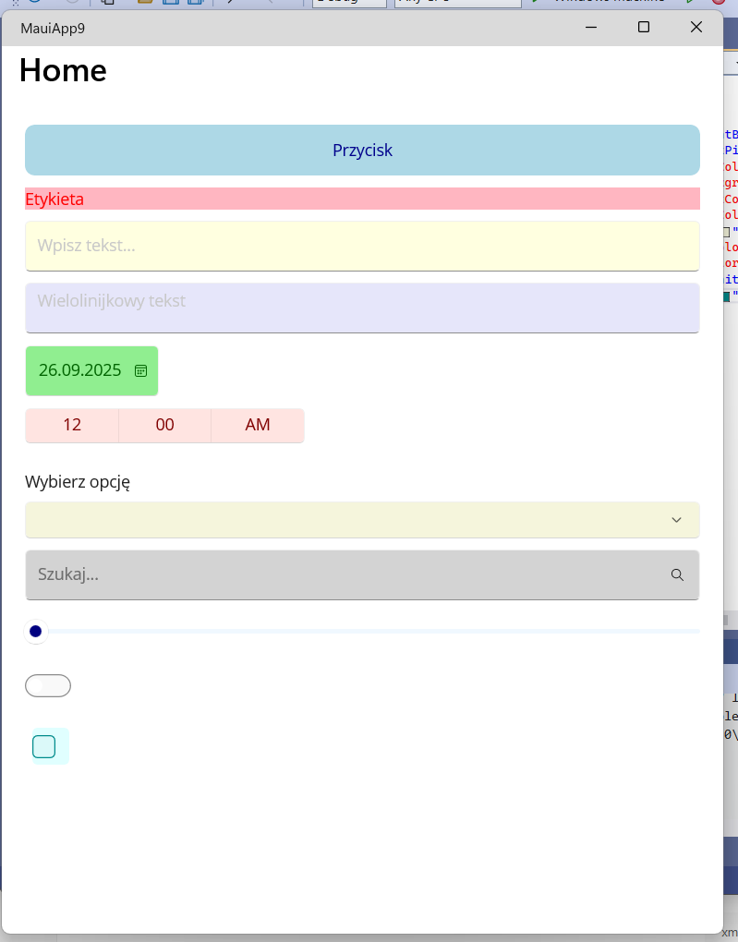

1. Zadanie

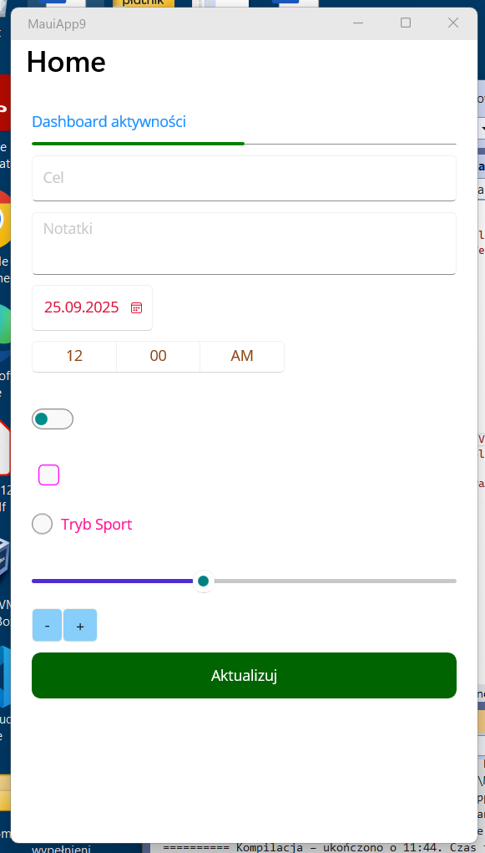

1. Zadanie

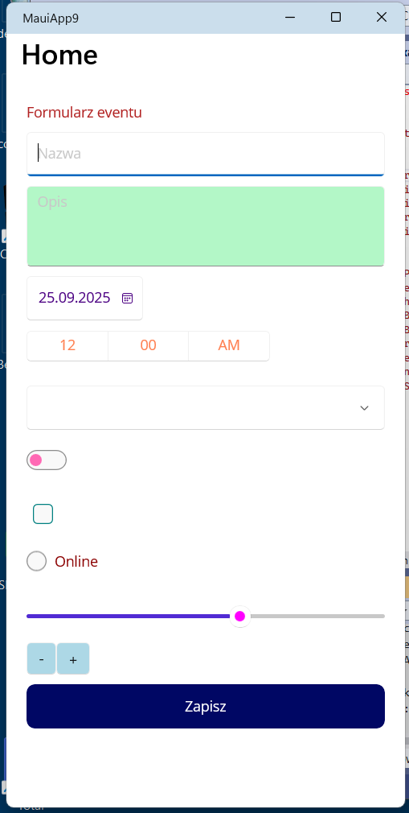

1. Zadanie

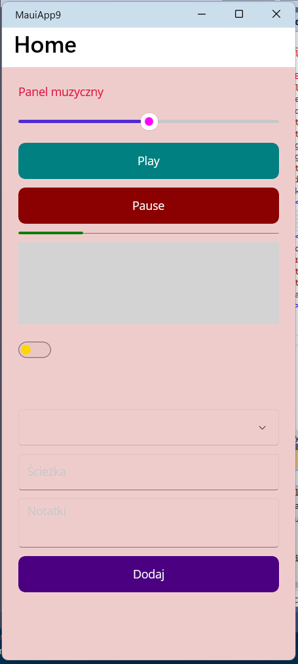

1. Zadanie

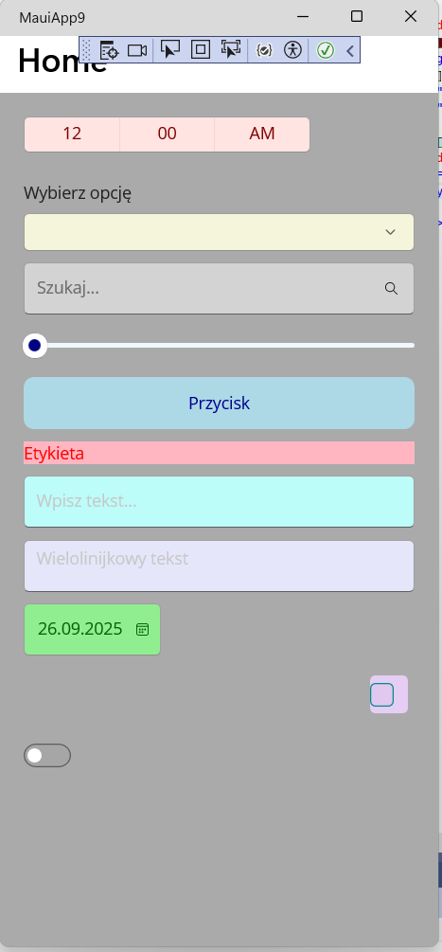

1. Zadanie

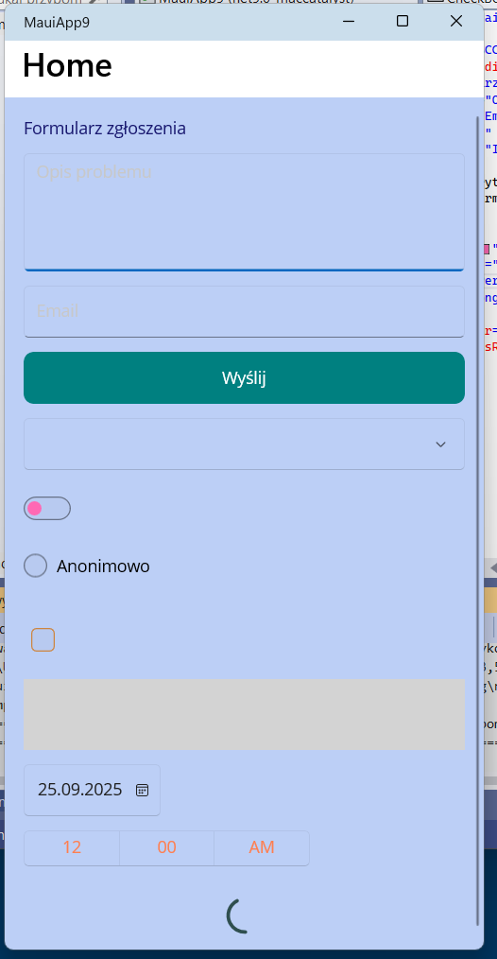

1. Zadanie

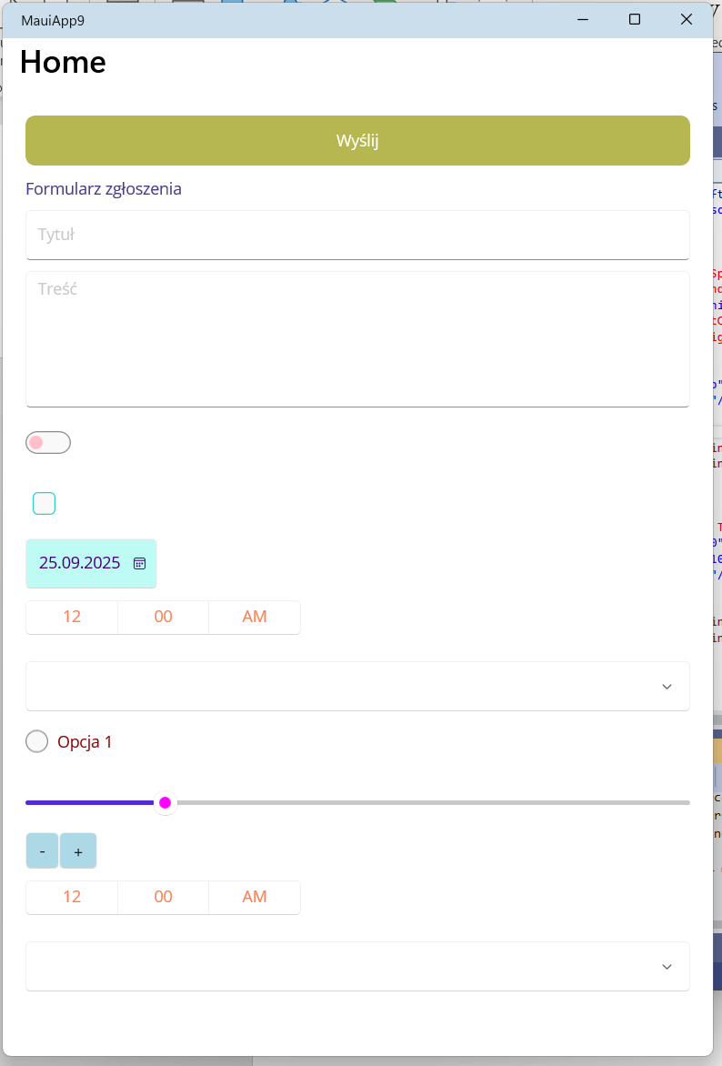

Przykład

<ScrollView>

<VerticalStackLayout Padding="20" Spacing="10">

<Label Text="Formularz zgłoszenia" TextColor="DarkSlateBlue"/>

<Entry Placeholder="Tytuł" TextColor="Crimson"/>

<Editor Placeholder="Treść" HeightRequest="120" TextColor="ForestGreen"/>

<DatePicker TextColor="Indigo"/>

<TimePicker TextColor="Coral"/>

<Picker TextColor="Sienna">

<Picker.Items>

<x:String>Typ A</x:String>

<x:String>Typ B</x:String>

</Picker.Items>

</Picker>

<Switch ThumbColor="Pink"/>

<CheckBox Color="Teal"/>

<RadioButton Content="Opcja 1" TextColor="DarkRed"/>

<Slider Minimum="0" Maximum="10" Value="2" ThumbColor="Magenta"/>

<Stepper Minimum="0" Maximum="10" Value="1" BackgroundColor="LightBlue"/>

<Button Text="Wyślij" BackgroundColor="DarkCyan"/>

</VerticalStackLayout>

</ScrollView>